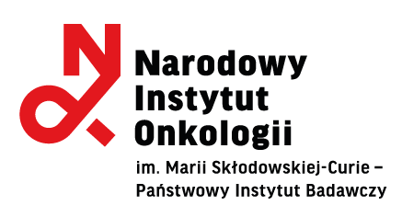

Dotyczy: postępowania o udzielenie zamówienia publicznego prowadzonego w trybie przetargu nieograniczonego na podstawie art. 129 ust. 1 pkt. 1) w zw. z art. 132-139 ustawy z dnia 11 września 2019r. Prawo Zamówień publicznych na dostawę wyrobów medycznych jednorazowego użytku

WNIOSEK O ZWROT ZŁOŻONYCH WRAZ Z OFERTĄ PRÓBEK OFEROWANYCH WYROBÓW

Wykonawca: .......................................................................................................
.......................................................................................................

Wnosimy*/ nie wnosimy* o zwrot próbki wyrobu:
Część ..................................................................
Pozycja nr …………………………………………………………….
Numer katalogowy: .....................................................
Producent: ...............................................................

- próbkę odbierzemy osobiście w ciągu 30 dni od dnia zawarcia umowy w sprawie zamówienia publicznego albo unieważnienia postępowania*

* niepotrzebne skreślić

UWAGA: w przypadku braku wniosku o zwrot próbki lub nieodebranie próbek po upływie 30 dni
od dnia zawarcia umowy w sprawie zamówienia publicznego albo unieważnienia postępowania wyrażamy zgodę na nieodpłatne ich przekazanie użytkownikom Narodowego Instytutu Onkologii im. Marii Skłodowskiej–Curie – Państwowy Instytut Badawczy.

UWAGA:
- Zamawiający zaleca przed podpisaniem, zapisanie dokumentu w formacie .pdf
- Dokument musi być opatrzony przez osobę lub osoby uprawnione do reprezentowania wykonawcy, kwalifikowanym podpisem elektronicznym.

